Bac S 2020 Antilles Guyane https://www.labolycee.org
EXERCICE 2 : LA PHYSIQUE AU SERVICE DE LA MÉDECINE (11 points)

Échographie, radiographie, scanner ou IRM sont devenus des outils d’investigation médicale incontournables, grâce à de nombreux dispositifs de haute technologie qui reposent sur des principes de physique.

1. L’échographie

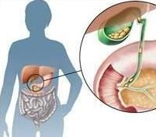

L’échographie, technique d’imagerie employant des ultrasons, est utilisée de façon courante en médecine humaine pour détecter, entre autres, la présence de calculs rénaux ou biliaires. Les calculs biliaires sont des dépôts solides (essentiellement des cristaux de cholestérol) qui se forment dans la vésicule (organe mou).
Figure 1 : calculs biliaires
D’après passeportsante.net

Les sondes utilisées pour l’échographie fonctionnent en émission et en réception d’ondes ultrasonores de fréquences comprises entre 1 et 15 MHz.

Lorsque les ondes ultrasonores émises rencontrent un calcul biliaire, elles sont en partie absorbées par les éléments qui composent le calcul biliaire et en partie réfléchies vers la sonde. L’écho qui en résulte est enregistré et donne des informations sur la position et la masse volumique des tissus rencontrés.

Données :
- Célérités des ultrasons dans différents milieux :

Milieu | Air | Eau | Tissu | Vésicule | Calcul biliaire
Célérité des ultrasons  en m·s⁻¹  à 25 °C | 3,46 × 10² | 1,48 × 10³ | 1,40 × 10³ | 1,50 × 10³ | 1,54 × 10³

- Intensité sonore de référence I₀ = 1 × 10^{–12} W·m^{–2}.

1.1. Donner une caractéristique d’une onde ultrasonore.

1.2. Comparer les valeurs de la célérité des ultrasons dans le calcul biliaire et dans l’air. Proposer une explication de cette différence.

1.3. Lors d’un examen médical, on réalise l’échographie de la vésicule d’un patient ; celle-ci, schématisée ci-dessous, fait apparaitre un calcul biliaire (figure 2). Lors de cette échographie, une salve ultrasonore est émise par l’émetteur de la sonde à la date t = 0 µs au point O.

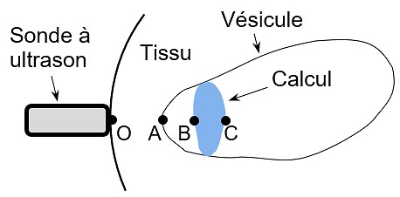

80 130
0
150

t

)
µs
(

Amplitude

Figure 3

:
enregistrement des signaux reçus
par la sonde à ultrasons lors de l’échographie
de la vésicule
.

Figure 2
schéma de l’échographie de la vésicule
:

    - Expliquer l’origine des trois signaux présents sur cet enregistrement.

    - Déterminer une des dimensions du calcul biliaire accessible par cet examen.

1.4. L’onde émise par la sonde possède une intensité sonore I = 1 × 10^{–2} W·m^{–2}.
L’atténuation α de l’onde reçue par la sonde dépend de la distance totale qu’elle parcourt dans le milieu et de sa fréquence. On considère dans ce cas que α = 1 dB·cm⁻¹·MHz⁻¹.

    - Montrer que la valeur du niveau d’intensité sonore L de l’onde ultrasonore émise par la sonde est égale à 100 dB.

    - La vésicule étudiée se trouve à environ 5 cm sous la peau. Montrer par un calcul pourquoi il est plus judicieux d’utiliser un émetteur à ultrasons de fréquence f₁ = 5,0 MHz plutôt que f₂ = 10 MHz.

    - Calculer la valeur de la longueur d’onde λ₁ de l’onde ultrasonore dans la vésicule pour une fréquence utilisée f₁ = 5,0 MHz.

    - La taille des détails qu’on souhaite visualiser, appelée « résolution spatiale », doit être du même ordre de grandeur que la longueur d’onde de l’onde ultrasonore émise par la sonde. L’échographie de la thyroïde, organe beaucoup plus petit que la vésicule et placé à environ 2 cm sous la peau, se fait de préférence avec une sonde émettant un signal de 10 MHz plutôt que 5,0 MHz. Expliquer ce choix sachant que la résolution spatiale souhaitée est de 0,2 mm pour cet organe.

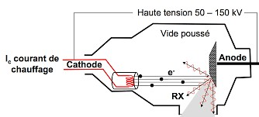

2. La radiographie aux rayons X
Figure 4 : schéma d’un tube à rayon X.

Le tube à rayon X est constitué d’une cathode et d’une anode entourées par des enveloppes de protection.
L’extrémité de la cathode est constituée d’un filament de tungstène qui libère des électrons lorsqu’il est traversé par un fort courant électrique.
Ces électrons, accélérés par une forte tension électrique, se déplacent vers l’anode, plaque métallique en rhodium. Certains atomes de rhodium de cette plaque sont alors excités puis regagnent leur état fondamental tout en libérant un photon associé à un rayonnement X (noté RX, la figure 4 représentant le schéma de fonctionnement d’un tube à rayon X).

Données :
- Constante de Planck : h = 6,63 × 10^{–34} J·s.
- La valeur de la vitesse de la lumière c dans le vide est supposée connue du candidat.
- 1 eV = 1,60 × 10^{–19} J.
- 1 pm = 10^{–12} m.
- Le noyau de l’atome de rhodium a pour symbole : .
- Diagramme simplifié des niveaux d’énergie (en keV) du rhodium :
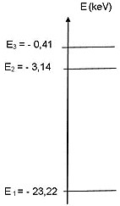
E(keV)

- Spectre des ondes électromagnétiques :

λ
(
m)

Rayons γ

10^{–12}
10^{–8}
Visible

UV

Rayons X

IR

Micro-ondes
Radio

10^{–3}
1
2.1. Transition énergétique de l’atome de rhodium et production de rayon X.
    - Donner la composition du noyau de l’atome de rhodium.
    - Reproduire sur votre copie le diagramme simplifié des niveaux d’énergie du rhodium et y représenter par des flèches toutes les transitions énergétiques au sein de l’atome pouvant s’accompagner de l’émission d’un photon associé à un rayonnement.
    - L’énergie d’un photon libéré lors d’une de ces transitions est E_{β} = 3,65 × 10^{–15} J. Identifier cette transition parmi celles proposées précédemment. Justifier.
    - Déterminer la valeur de la longueur d’onde du rayonnement associé à cette transition. Ce résultat est-il cohérent avec le domaine de fonctionnement de l’appareil ?
2.2. Absorption des rayons X.
Une radiographie aux rayons X fait apparaitre des surfaces claires ou sombres en fonction de la nature des tissus traversés et de l’absorption du rayonnement.

L’absorption d’un milieu peut s’évaluer en comparant φ₀ la puissance surfacique entrant dans le milieu à φ la puissance surfacique sortant du milieu ; la puissance surfacique est la puissance par unité de surface, elle s’exprime en W·m^{–2}.

La couche de demi-absorption (ou CDA) d’un tissu correspond à l’épaisseur (exprimée en cm) pour laquelle la moitié de la puissance surfacique incidente φ₀ des rayons X a été absorbée. Elle permet de définir le coefficient d’absorption μ d’un tissu, par la relation :
avec μ en cm⁻¹ et ln(2) le logarithme népérien de 2.
La figure 5 ci-après montre l’évolution du coefficient d’absorption µ pour divers tissus de masses volumiques ρ différentes, en fonction de l’énergie E du photon associé au rayonnement X.

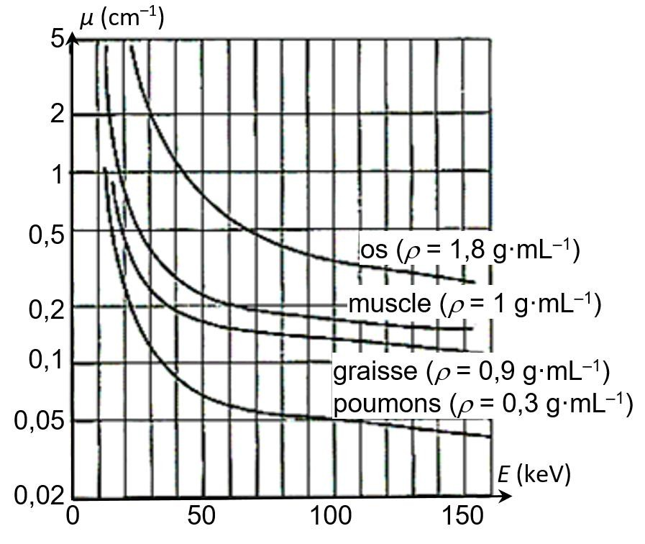
Figure 5 : évolution du coefficient d'absorption µ.

2.2.1. Analyser qualitativement l’influence de la masse volumique des tissus traversés et de l’énergie des photons sur la valeur du coefficient d’absorption µ.

2.2.2. Calculer, puis comparer la CDA d’un os à celle des poumons pour E = 70 keV. Comment peut-on interpréter ce résultat ?

3. La transmission des images

Depuis quelques années, le manque de médecins en secteurs ruraux a conduit les collectivités à développer la télémédecine, une forme de pratique médicale à distance utilisant les technologies de l’information et de la communication.
En téléconsultation, les images issues d’examens médicaux divers effectués en un lieu peuvent être transmises et exploitées en direct, parfois à des centaines de kilomètres, par un spécialiste.
La qualité des images et celle de la transmission sont ainsi essentielles à un bon diagnostic. Les images peuvent être issues de la numérisation d’images analogiques ou directement obtenues sous forme numérique. Chaque image est formée d’un quadrillage appelé matrice contenant un nombre variable de pixels, chaque pixel étant codé avec un nombre variable de bits.
Type d’examen | Type d’images | Codage utilisé  (en bits par pixel) | Matrice utilisée  (résolution en pixels) | Taille d’une image  (en Mo) | Débit binaire de transmission utilisé  (en Mbits·s^{–1})
Imagerie microscopique | Couleur RVB | 24 | UHD-8K  7680 × 4320 | 100 | 16  (VDSL)
1000
(Gigabit Ethernet)
D’après France Telecom R&D, Novembre 2003 et oboqo.com Donnée : 1 octet correspond à 8 bits.
3.1. Vérifier, par un calcul, la valeur donnée de la taille de l’image UHD-8K en imagerie microscopique décrite dans le tableau ci-dessus.

3.2. La durée de transmission d’une image microscopique de résolution UHD-8K via une transmission VDSL est de l’ordre d’une minute. Montrer que la durée de transmission en technologie Gigabit Ethernet est plus adaptée à la téléconsultation en imagerie microscopique de résolution UHD-8K.
La technologie Gigabit Ethernet n’est pas accessible partout. Il faut pourtant permettre une bonne téléconsultation dans les zones où la seule technologie disponible est la transmission VSDL.
Différents formats d’image :
Type de format d’image | Avantages | Inconvénients
JPEG standard | Petite taille.  Taux de compression de 3 à 100. | Très mauvaise qualité si la compression est trop poussée.  Pertes d’informations irréversibles.
JPEG-LS | Taille moyenne.  Taux de compression de 2 à 8. | Qualité diminuée.  Pertes d’informations réversibles.
PNG | Format sans perte. | Taille importante.
D’après oboqo.com
Un cabinet médical envoie des dossiers de taille moyenne 4 Go contenant des images au format PNG en utilisant la technologie VDSL.
3.3. Calculer la durée moyenne de transmission d’un ensemble de 10 dossiers médicaux. Commenter.
3.4. Proposer un format d’image adapté à la téléconsultation simultanée de 10 dossiers en précisant le taux de compression choisi ; c’est-à-dire le rapport de la taille de l’image d’origine sur la taille de l’image compressée.

